Опубликовано:
«СУНДУЧОК» для педагогов и родителей https://vk.com/club_sunduk_ru

Памятка
для родителей
Доброе дело или покормите птиц
зимой

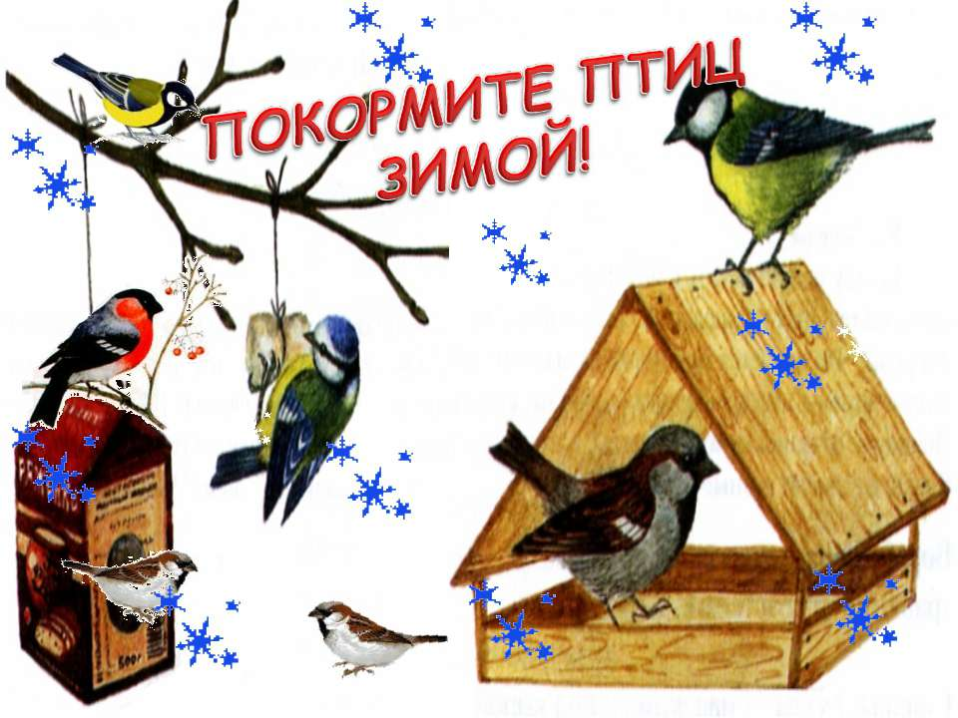

Почему необходимо
помогать птицам зимой?
Для птиц зима самое холодное и голодное время, так как нет обычных кормов – семян, насекомых. Голодом страшна зима птицам, а не холодом. Сыта птаха – и тепло ей под пухом и перьями.
Земля покрыта снегом. Где зимой добыть еду? Эту нелегкую задачу птицы лесов и полей решают по-разному: кто разыскивает в складках коры жуков и пауков, а кто ищет корм на кустах и деревьях. Ведь на многих из них остались почки и семена.
Из каждых 10 зимующих птиц 9 погибает от голода. А птенцы одной синицы, погибшей за зиму, могли бы уничтожить до 1 080 000 насекомых.
Насекомоядные птицы не выносят и дня голодания.
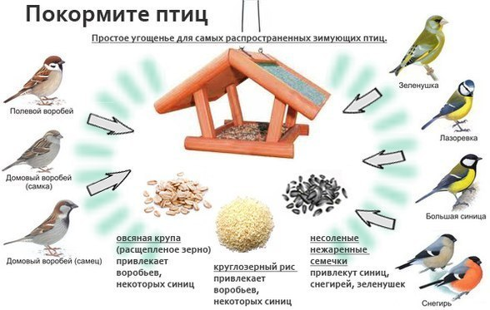
Зимующие птицы, наевшись, не садятся спать или отдыхать, как куры, а с еще большей энергией начинают искать насекомых. В холодные дни птицы ищут корм в течении всего дня.
Человек может помочь им пережить стужу, тем самым сохранить их численность.

Чем подкармливать птиц
зимой?
✓ Можно:
- семена подсолнечника, тыквы, арбуза, дыни
- просо, овес, льняное и конопляное семя - семена трав и сорняков
- арахис (нежирный, несоленый)
- фрукты и ягоды
- несоленое свиное сало
- творог средней жирности, смешанный с белыми панировочными сухарями
- натертое яйцо, сваренное вкрутую
- Нельзя
- жареное, соленое (жареные и соленые семечки, соленое сало)
- испорченную и заплесневелую пищу
- черный хлеб

Покормите птиц зимой!
Покормите птиц зимой!
Пусть со всех концов
К вам слетятся, как домой,
Стайки на крыльцо.
Не богаты их корма.
Горсть зерна нужна.
Горсть одна — и не страшна
Будет им зима.
Сколько гибнет их — не счесть,
Видеть тяжело.
А ведь в нашем сердце есть
И для птиц тепло.
Разве можно забывать:
Улететь могли,
А остались зимовать
Заодно с людьми.
Приучите птиц в мороз
К своему окну.
Чтоб без песен не пришлось
Нам встречать весну.
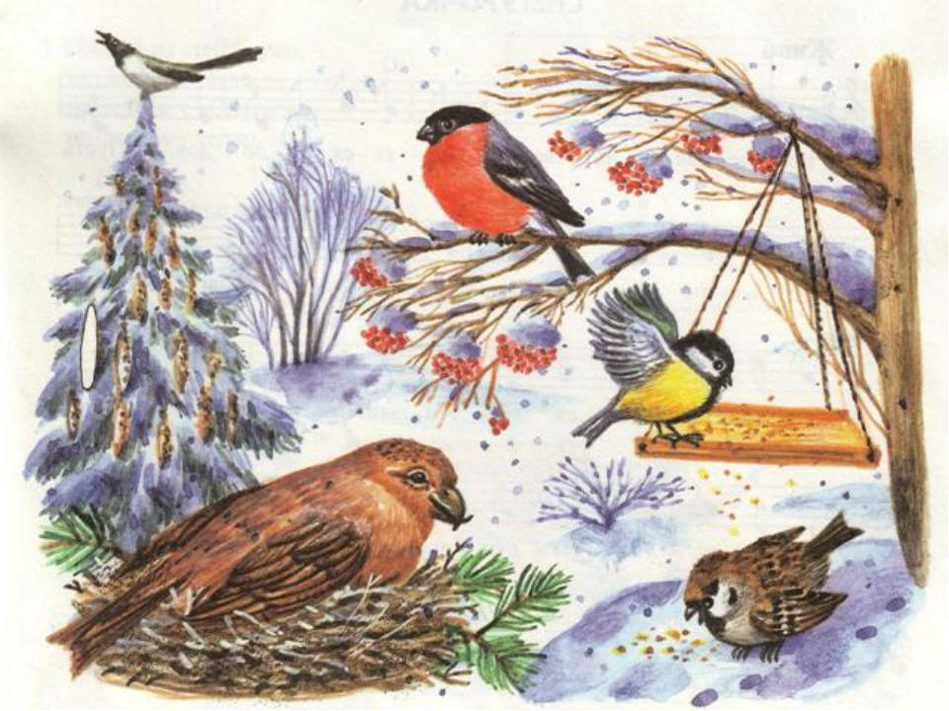

Правила подкормки птиц
Во время подкормки птиц не сорите в лесу, парке, саду: не оставляйте там газеты, бумажные и полиэтиленовые пакеты, жестяные банки и коробки. Кормушки для птиц должны быть очень скромными, лучше не раскрашенными.
Корма в кормушке должно быть немного и только нужного птицам: семена дикорастущих трав, крошки хлеба, подсолнухи, кусочки не соленого сала. Кормите птиц регулярно. Птиц нельзя подкармливать время от времени: именно зимой им очень нужна ваша поддержка, в морозы и метели гибнет большая часть птиц.

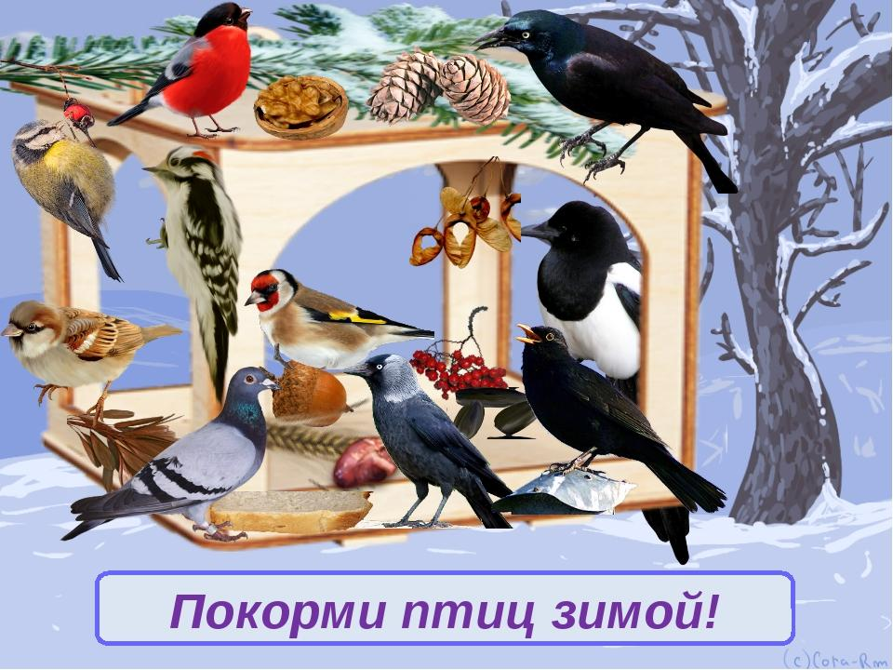

Кормушка для птиц из коробки
Этот способ отличается максимальной экономией личных денежных средств и не требует много времени, но при этом
позволяет создать полноценное надежное убежище для птиц в процессе их подкрепления.
Выполните работу следующим
образом:
1. Подготовьте картонную коробку нужного размера.
2. Отдайте предпочтение плотному материалу.
3. Сделайте с помощью карандаша предварительные отметки отверстий по бокам кормушки, которые станут входом для птиц.
Важно! Сделайте не одно отверстие, а 3-4, так как птицы не любят замкнутого пространства, но разместите их так, чтобы от этого не снижалась прочность конструкции
